

ＲＯＴＡＲＹ ＩＮＴＥＲＮＡＴＩＯＮＡＬ
Ｙｏｕｔｈ Ｅｘｃｈａｎｇｅ Committee
ＤＩＳＴＲＩＣＴ 2680 ，HYOGO ，ＪＡＰＡＮ
派 遣 学 生 月 例 報 告

♡Vive la France! De Kana♡

【 2013 年 9 月 9 日記入】
交換学生氏名： 島本佳奈 | スポンサークラブ名：神戸東ロータリークラブ
ホストクラブ名：Doullens-Auxi-Val d’Authie | 担当責任者：
ホストファミリー氏名：GALVAIRE
次ホストファミリーへの移動予定日： 12 月 下旬 (未定)
次ホストファミリー氏名：Doubie | TEL 不明
ロータリー活動への参加状況（ホストクラブ、他クラブ、地区行事 等）
8/27にDoullensのロータリークラブの例会に参加し少しスピーチをしました。
9/7-9/8にはBoulogne sur merに1520地区の留学生たちと行きました。
学校生活（授業、クラブ活動、先生、学友関係、 等）
9/2に始まった学校も友達ができて、なんとかがんばっています。ちなみに、授業は普通の生徒と同じように
受けています。でも、Espagnolは理解不能なので、その間はフランス語を勝手にしています。選択科目は、
Arts Visuel(映画)とスポーツをとっています。
家庭生活（家庭での日常生活の様子、語学習、観光、旅行 等）
ホストファミリーに会った初日からla tour Eiffelやl’Arc de Triomphe(凱旋門)に連れて行ってもらったり、
親戚の誕生日パーティーや結婚式にまで呼んでもらいました！
ホストファミリーはすごくいいひとです。私のことを娘と言ってくれて、勉強も教えてくれます。
お兄ちゃんたちもMaths(数学)とか教えてくれるし、やさしいです。
健康状態
いま風邪をひいています。たぶんフランスが朝と昼で１５度くらい気温が違うからです。
今日は雨なので、気温は１３度です。
通信欄

フランスは楽しいです！
ホストファミリーはすごくやさしくて、居心地がいいです。
一度、日本食も作りました！

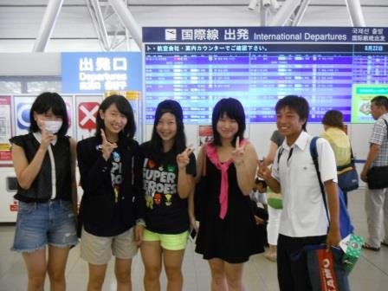
← 私の大好きな人たちが見送りに来てくれました！
みんなとは笑顔でばいばいしようと思っていたので
泣きませんでしたが、飛行機の中で泣きました(笑)

↓ これはホストママとパパとお兄ちゃんと、
いとことロータリーの方です！
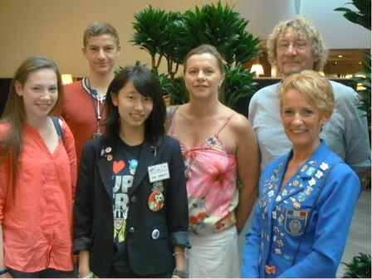
写真を貼っていきます♡
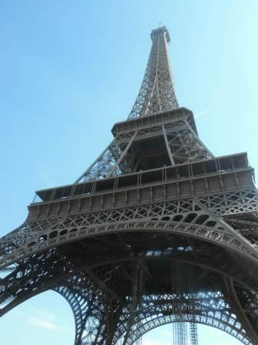

↓ 部屋♡
家はめっちゃでかいです。もはや城です。(笑)
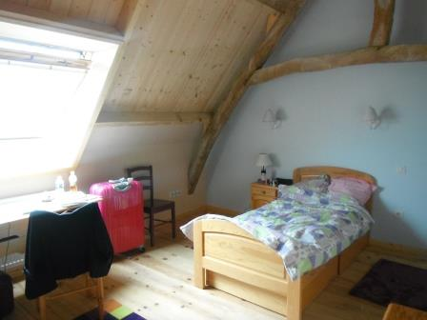

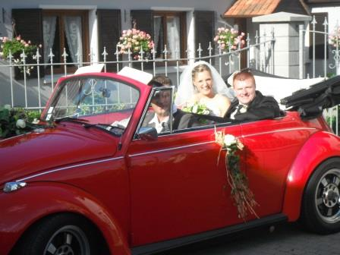

←まさかの結婚式終わったのが朝の４時半でした。
からの次の日も集まりがあってほんまにくったくた
やのに、その次の日は学校。( ;∀;)

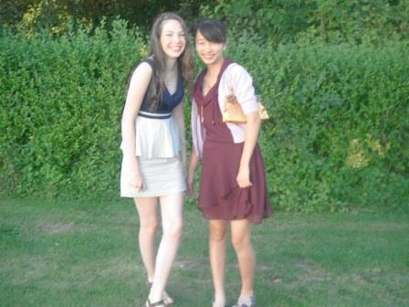
← いとこのEleonore♡
ホストママがドレスを買ってくれて、化粧も髪型も
ネイルもパックも全部してくれました！(笑)
ママには息子しかいないので、めっちゃやさしく
してくれます！
あとは、ずっと中国人に間違われてます。(笑)
子供たちには、「コンニチハ！」って連呼されて
います。
もはや名前がコンニチハみたいです。(笑)

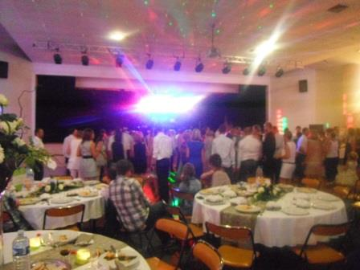

→ みんなでダンスをします！

↓ クラスメイトです！
あんまりみんな英語はできないけど、やさしくしてくれます♡
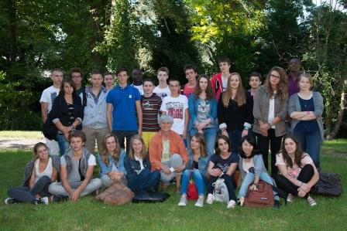

そして学校↓ 川が流れています。
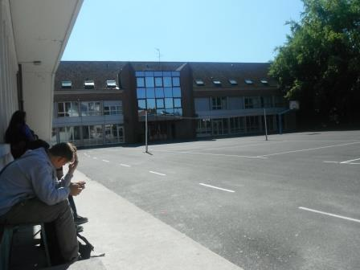

↓ そして、9/7-9/8には、ついに1520地区の
みんなと会いました！！ なんせ多い(笑)

Boulogne sur merに行ってきました！
カヤックしたり、ゲームしたり、夜中まで
しゃべって、３時間しか寝れなかったけど、
とりあえずめっちゃ楽しかった♡
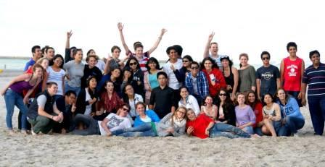
でもずっと英語で話してました(笑)
アジアガールズ(笑)
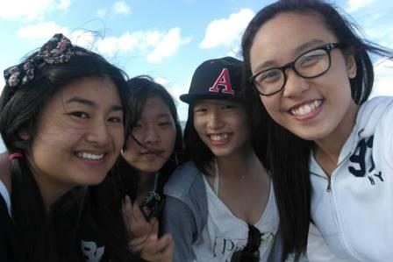

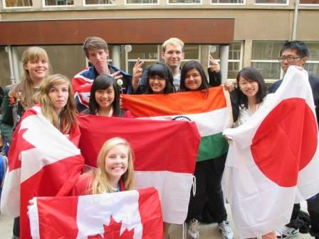

J’♡France! Je jouis de la vie en France.
Vive la France! de Kana♡

